**周测培优卷7**

**圆的认识、圆的周长**

一、填空。(12分)

1．钟面上的分针旋转一周形成的图形是(　　)。圆是由一条(　　)围成的封闭图形。

2．在同一个圆里，直径的长度是半径的(　　)，半径的长度是直径的(　　) 。

3．要画一个直径是4厘米的圆，圆规两脚间的距离应为(　　)厘米。

4．顶点在(　　)的角叫作圆心角。

5．圆的周长总是它的直径的(　　)倍；一个直径是3厘米的圆，它的周长是(　　)厘米。

6．小圆的半径是6厘米，大圆的半径是9厘米。小圆直径和大圆直径的比是(　　)，小圆周长和大圆周长的比是(　　)。

7．用一张边长为10厘米的正方形纸剪一个最大的圆，这个圆的直径是(　　　)，半径是(　　　)。

二、判断。(4分)

1．周长相等的两个圆，它们的半径一定相等。 (　　)

2．大圆的圆周率大于小圆的圆周率。 (　　)

3．所有的直径都相等，所有的半径都相等。 (　　)

4．整圆的周长是半圆形周长的2倍。 (　　)

三、选择。(6分)

1．圆的直径有(　　)条。

A．1 B．2 C．无数

2．下面图形不是轴对称图形的是(　　)。

A．圆 B．平行四边形 C．扇形

3．圆周率π(　　)3.14。

A．大于 B．小于 C．等于

4．圆中最长的线段是圆的(　　)。

A．周长 B. 直径 C．半径

5．一张长方形纸长12厘米，宽8厘米，在这张长方形纸上剪一个最大的圆，这个圆的半径是(　　)厘米。

A．8 B．6 C．4

6．在直径是3米的圆形喷水池边上每隔62.8厘米放一盆花，一共可以放(　　)盆。

A．14 B．15 C．16

四、计算。(8＋6＝14分)

1．计算下列各圆的周长。

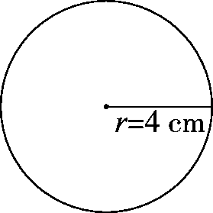

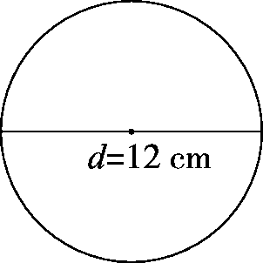

2．求下面阴影部分的周长。

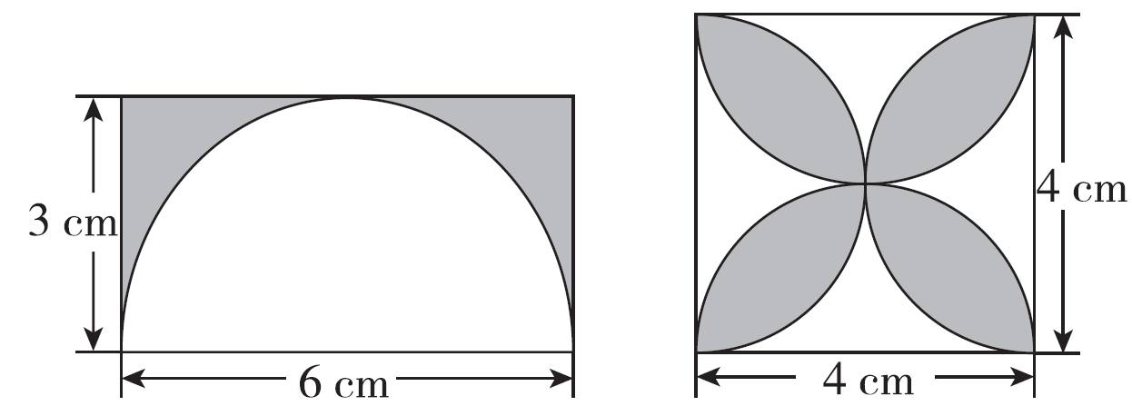

五、画一画。(3＋3＝6分)

1．用你喜欢的方法画一个半圆，并标出它的圆心、半径和直径。

2．画一个边长是3厘米的正方形，并在其中画一个最大的圆，然后画出这个图形的对称轴。

六、解决问题。(3＋3＋4＋4＋4＝18分)

1．山东滨州科技馆整体呈飞碟状，它的半径长约51米，这个科技馆的周长约为多少米？

2．学校为新建科技楼运进了一堆沙子，这堆沙子的底面正好是一个圆形，量出它一周的长度是15.7米，那么这堆沙子底面的直径是多少米？

3．学校操场(如图)，操场的周长是多少米？

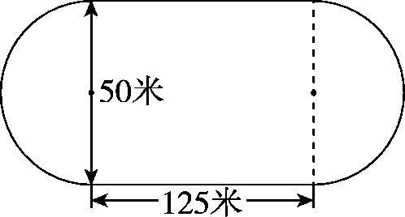

4．电动车车轮的外直径是50厘米，如果在行驶中这辆电动车的车轮平均每分钟转120圈，那么这辆电动车12分钟能否通过一座2千米长的大桥？

5．如图，用铁丝把3根同样粗的钢管捆2圈，钢管的外直径是29厘米，如果铁丝的接头长度忽略不计，至少需要多长的铁丝？

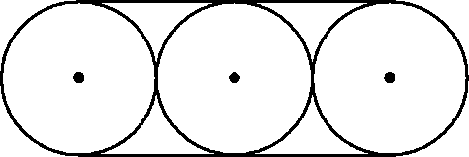

**答案**

一、1.圆　曲线　2. 2倍

3．2　4.圆心　5.π　3π

6．2 ∶3　2 ∶3　 7.10厘米　5厘米

二、1.√　2.×　3.× 4．×

[点拨]半圆形的周长等于其对应整圆周长的一半加直径。故本题说法是错误的。

三、1.C　2.B　3.A　4.B　5.C　6.B

四、1. 25.12 cm　37.68 cm 2. 21.42 cm　25.12 cm

[点拨]第二个图中阴影部分的周长等于4个圆的周长的一半，即两个圆的周长。

五、略。

六、1. 2×3.14×51＝320.28(米)

2．15.7÷3.14＝5(米)

3．3.14×50＋125×2＝407(米)

4．3.14×50×120×12＝226080(厘米)

226080厘米＝2.2608千米

2．2608＞2　能。

5．(3.14×29＋29×4)×2＝414.12(厘米)

[点拨]捆1圈需要的铁丝的长等于2个圆周长的一半＋4条直径。